**Continuous Delivery**

# CI

# CD

## Continuous Delivery VS Continuous Develoyment

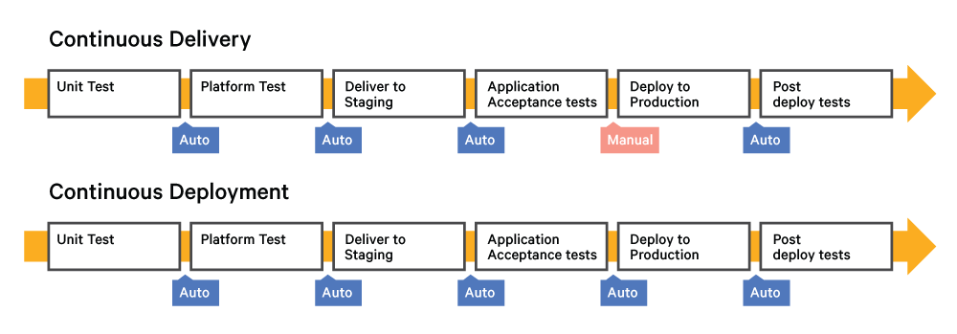

## Spinnaker

<http://www.spinnaker.io>

Spinnaker is an open source, multi-cloud continuous delivery platform for releasing software changes with high velocity and confidence.

## Amazon

<https://aws.amazon.com/cn/devops/continuous-delivery/>

**持续交付**是一种 [DevOp](https://aws.amazon.com/cn/devops/) 软件开发实践。采用持续交付时，系统会自动构建、测试并准备代码变更，以便将其发布到生产环境中。持续交付通过在构建阶段后将所有代码变更部署到测试环境和/或生产环境中，实现对[持续集成](https://aws.amazon.com/cn/devops/continuous-integration/)的扩展。当持续交付得以正确实施时，开发人员将始终能够获得一个已通过标准化测试流程的部署就绪型构建工件。

采用持续交付时，系统会构建并测试每一个代码变更，然后将其推送到非生产测试环境或临时环境中。生产部署前可能存在多个并行测试阶段。在最后一步中，开发人员会在准备就绪时批准将更新应用于生产环境。这不同于持续部署，因为采用持续部署时，系统会在未经明确批准的情况下自动将更新推送到生产环境中。

采用持续交付时，开发人员可以自动执行单元测试以外的测试，这样他们就可以在部署到客户环境前跨多个维度对应用程序更新进行验证。这些测试可能包括 UI 测试、负载测试、集成测试、API 可靠性测试等。这有助于开发人员更全面地验证更新并抢先发现其中的问题。借助云，开发人员可轻松高效地自动创建和复制多个用于测试的环境，而这一点以前在本地很难实现。

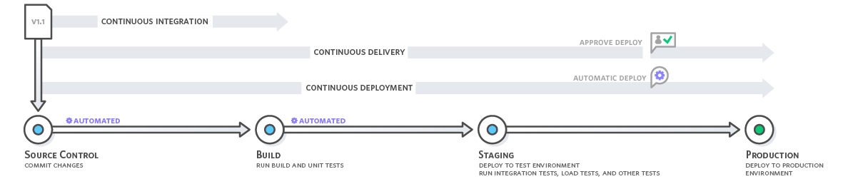

*持续交付可实现整个软件发布流程的自动化。提交的每一个修订都会触发一个自动化流程，即构建、测试并提供更新。部署到实际生产环境的最终决定由开发人员触发。*

采用**持续部署**时，系统会在未经开发人员明确批准的情况下自动将修订部署到生产环境中，从而实现整个软件发布流程的自动化。